TORSIONE COMPLETA

La trave ha una lunghezza pari a 350.0 cm.

Sono stati applicati 2 momenti torcenti. I valori dei momenti torcenti sono stati riassunti nella seguente tabella.

|  |  |
| --- | --- |
| ID Momento torcente | Momento torcente [kNcm] |
| Mt1 | 5000.0 |
| Mt2 | 0.0 |

Lo schema statico viene presentato nella seguente figura.

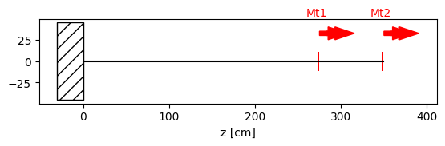

La trave è realizzata in acciaio. Dunque E = 210000 MPa e G = 80000 MPa. La sezione è la seguente. La funzione di ingobbamento ha il seguente andamento.

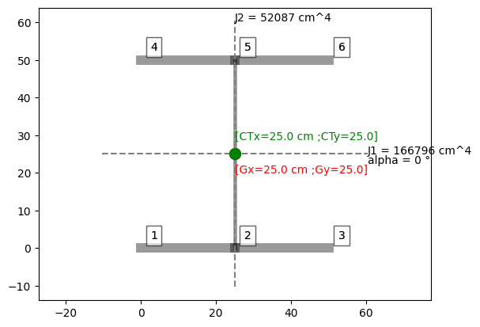

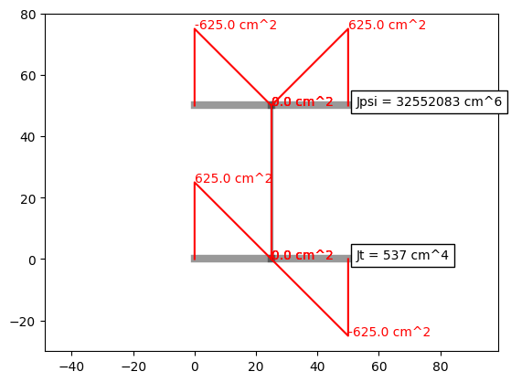

La trave è caratterizzata dalle seguenti proprietà geometriche:

|  |  |  |
| --- | --- | --- |
| ID tratto | Jt [cm^4] | Jpsi [cm^6] |
| 1 | 537.5000000000001 | 32552083.333333336 |
| 2 | 537.5000000000001 | 32552083.333333336 |

Il coefficiente adimensionale k viene calcolato per ciascun tratto. Si ricorda che per k>100 pressoché l'interezza del momento torcente è di tipo primario.

|  |  |
| --- | --- |
| ID tratto | k |
| 1 | 0.6897121552813589 |
| 2 | 0.18810331507673422 |

L'andamento del momento torcente viene presentato nella seguente figura.

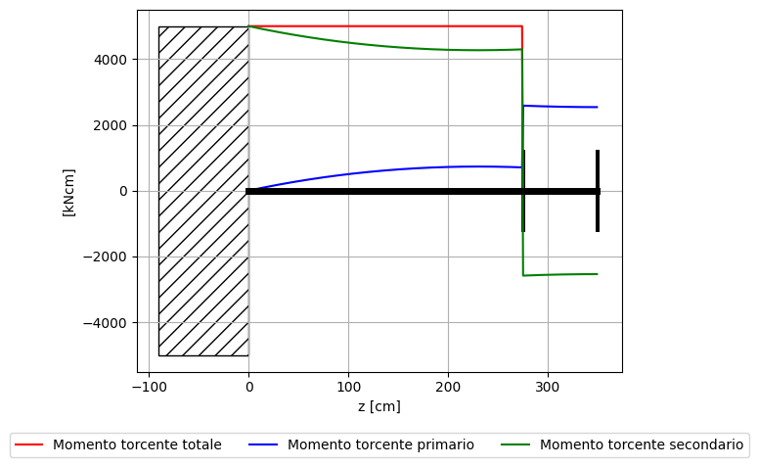

Di seguito venogno forniti ulteriori grafici.

